1.Введение.
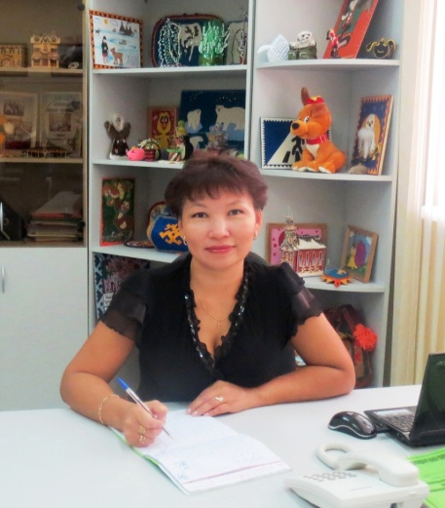
Яптик Александра Анихасововна 13.07.1972 г.р., в 1995году окончила Салехардский педагогический колледж им. Зверева по направлению дошкольное воспитание. В 2013 году окончила Тобольскую государственную социально-педагогическую академию им.Д.И. Менделеева по направлению педагогика (Бакалавриат). Общий педагогический стаж 20 лет, в Сеяхинской школе-интернате работаю с 1993 года. Основополагающим в своей деятельности считаю создание воспитывающей среды как единого воспитательного пространства, целью которой является воспитание гармонически развитой, творчески активной личности, интегрированной в современный социум.
Поэтому в качестве главных направлений деятельности, я выделяю:
- создание условий для всестороннего гармоничного развития личности воспитанников, его успешной социализации и адаптации;
- повышение уровня активности воспитанников на основе применения умений и навыков, формирование интеллектуальных, познавательных и креативных способностей воспитанников, которые в последующем позволят реализовать потребности в самостоятельном приобретении знаний.
Стиль моей работы – постоянный поиск новых эффективных форм, методов воспитания. Успешно реализую технологию поэтапного формирования умственных действий Талызиной Н.Ф., Гальперина Л.Я., а также игровые технологии. Чётко представляю себе практические, образовательные, и воспитательные цели школы-интерната, хорошо понимаю особенности системы воспитания в средней общеобразовательной школе и методические принципы, лежащие в основе этой системы.
Используя современные технологии в обучении, самоконтроль, взаимоконтроль, индивидуальный подход, постепенно развиваю способности и возможности воспитанника как личности, повышаю учебную мотивацию и развитие мыслительных процессов воспитанников. В своей педагогической деятельности успешно применяю приемы планирования и организации самообразования учащихся, оказываю им индивидуальную помощь на самоподготовке, прививаю навыки самостоятельной работы, воспитываю ответственное отношение к учебному труду.
Я являюсь активно работающим педагогом. Свой педагогический опыт неоднократно представляю на МО воспитателей, делюсь опытом работы с коллегами. Жизнь в условиях многообразия является одним из источников серьёзных проблем для обществ, в которых подрастают наши дети. В мире, где взаимопроникновение различных культур принимает всё большие масштабы, обучение ценностям и навыкам "жизни общества” стало первоочередной задачей воспитания.
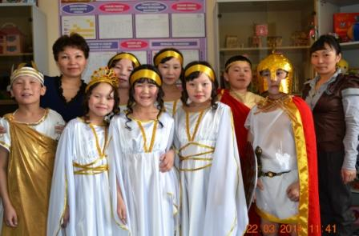
За период, прошедший после последней аттестации, я продолжила работу по обеспечению физического и духовного развития воспитанников, когда воспитание становится для него благом, радостью, основной формой выражения детской жизни.
Я стараюсь соответствовать общим требованиям, предъявляемым к воспитателю.
Работая воспитателем 1 младшей группы, я осуществляю тесное взаимодействие с учителями, школьным психологом и социальным педагогом в решении вопросов обучения и воспитания, внедряю в практику своей работы апробированный опыт коллег.
Владею знаниями нормативно-правовой базы, знаниями актуальных вопросов профессиональной деятельности, основами педагогики и психологии.
Нормативная база воспитательной системы:
1. Конвенция о правах ребенка.
2. Закон РФ «Об образовании».
3. Устав школы.
4. Локальные акты школы.
В современных условиях особое положение в педагогике занимают компьютерные технологии. В связи с этим изучаю вопросы, связанные с введением в воспитательную систему компьютерных технологий, использования возможностей компьютерного обеспечения для насыщения мероприятия качественной наглядностью, дополнительным материалом.
Создание ситуаций успеха и условий для развития творческих способностей для каждого воспитанника, считаю, невозможно без сочетания активных форм и методов воспитания с новыми информационными технологиями. На сегодняшний день информационные технологии широко применяю в следующих областях школьной жизни:
- оформление и ведение документации;
- создание текстово-иллюстративных проектов;
- использование мультимедийных проектов-презентаций;
Диссеминацию педагогического опыта систематически обобщаю и представляю:
- на заседании методического объединения воспитателей, педагогическом совете.
- на сайте Центра педагогических технологий им. Ушинского «Новое образование» 2013г.;
- во всероссийском журнале для работников образования «Метод- сборник» 2013г.;
- на сайте www.razvitum.org в рамках всероссийского конкурса педагогического мастерства «Профи» 2013г.;
- на Всероссийском фестивале педагогических идей «Открытый урок» издательского дома «Первое сентября» 2014г.;
- в социальной сети взаимовыручки для учителей «Инфоурок» 2014г на www.infourok.ru. 2014г.;
- в электронном журнале педагогических материалов «Эдукон» на сайте www.edukon.ru 2014г.;
- на своем сайте (Мой <a href = "http://nsportal.ru/yaptik-aleksandra-anikhasovovna" > сайт воспитателя школы-интерната</a>) http://nsportal.ru
- на сайте педагогических работников http://proshkolu.ru
В систему воспитательной работы в интернате активно внедряю деятельный подход, основная идея которого связана с деятельностью как средством становления и развития субъективности ребёнка. То есть в процессе и результате использования форм, приёмов и методов воспитательной работы рождается человек, способный выбирать, оценивать, конструировать те виды деятельности, которые адекватны его природе, удовлетворяют его потребности в саморазвитии и самореализации.
Свои воспитательные мероприятия планирую таким образом, чтобы любое мероприятие учило ребенка мыслить (развитие интеллекта), формировало нравственные отношения, стремление к здоровому образу жизни.
На мероприятиях я успешно применяю современные педагогические технологии: проектные и исследовательские методы, информационно-коммуникационные, игровые, здоровье сберегающие технологии. Тщательно продумывая содержание мероприятий, применяю эффективные формы и методы обучения, занимательность, проблемные ситуации, игровые моменты, средства обратной связи, что способствует активизации мыслительной и познавательной деятельности воспитанников. Неожиданность, порой таинственность в сочетании с другими приемами помогают снять усталость и напряжение, делают КВД, КТД интересными, эмоциональными.
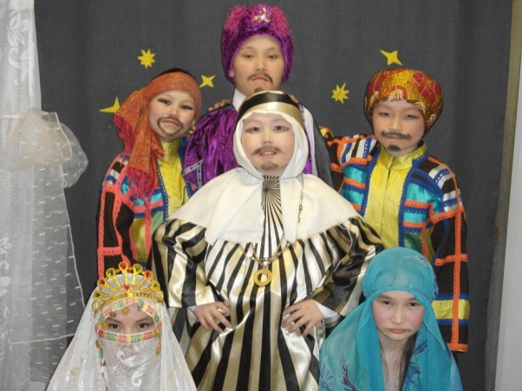
Формируя устойчивую мотивацию мыслительных процессов, активно использую игры, в том числе и дидактические: игры-путешествия, игры-минутки (мозговой штурм), игры поручения, игры-предположения. Так, в игровой форме воспитанники легко и с интересом выполняют такие задания, как «игра на преодоление этапов», «игра по станциям», «игра – эстафета». Она предназначена для контроля соответствующих знаний, умений и навыков. Большое место занимает командная форма работы. Воспитанники проявляют интерес к общению, работают с увлечением. Применяю групповую форму работы, которая формирует у школьников такие важные качества, как коллективизм, умение сопоставлять свою работу с работой товарищей. Возникает атмосфера дружеского соревнования, каждый старается ответить как можно лучше, проявляет большую заинтересованность в хорошем результате.
За время моей работы я организовывала детей для участия в конкурсах:
- школьного уровня;
- муниципального уровня
- регионального уровня
- федерального уровня
В своей педагогической деятельности стараюсь осуществлять теснейшую связь с родителями, держу их в курсе успехов и неудач детей. Провожу встречи с родителями.
За успехи в профессиональной деятельности имею благодарности и грамоты:
-Благодарность Районной думы муниципального образования Ямальский район за многолетний, добросовестный труд, особые заслуги в деле воспитания подрастающего поколения, развитие системы образования в Ямальском районе, 2009г.;
-Благодарность Департамента образования Администрации муниципального образования Ямальский район за подготовку победителя муниципального тура международного конкурса детских рисунков "Великая Отечественная война 1941-1945гг. глазами детей", приказ №33 09.02.2010г.;
- Благодарность Департамента образования Администрации муниципального образования Ямальский район за подготовку победителя VI районной выставки-конкурса декоративно-прикладного творчества воспитанников интернатных учреждений «Символ национальной литературы» 2010г.;
- Благодарность Департамента образования Администрации муниципального образования Ямальский район за подготовку победителя Муниципального тура окружного конкурса «Осторожно, огонь!», 2010г.;
- Благодарность Департамента образования Администрации муниципального образования Ямальский район за подготовку победителя районного конкурса «Я и дорога», 2010, 2011г.г.;
- Благодарность Департамента образования Администрации муниципального образования Ямальский район за подготовку победителя районного конкурса «Рождественский вернисаж», 2011г.;
-Почетная грамота Департамента образования Ямало-Ненецкого автономного округа за большой вклад в развитие образования в округе, 2011г.;
- Диплом участника энциклопедии «Одаренные дети – будущее России» за значительный вклад в развитие российского образования и воспитание подрастающего поколения, 2012г.;
- Памятная медаль «За вклад в развитие образования» 2012г.;
- Диплом участника районного конкурса педагогического мастерства «Воспитатель года 2012»;
-Благодарность Департамента образования Администрации муниципального образования Ямальский район за подготовку победителя районного конкурса «Северные переливы», 2013г.;
- Благодарность Департамента образования Администрации муниципального образования Ямальский район за подготовку победителя районного (заочного) конкурса «А что у нас? С днём рождения, Сергей Михалков!», 2013г.;
-Благодарность за высокий профессионализм и активное участие в организации интеллектуальной и творческой деятельности школьников проекта мира конкурсов «Уникум» 2013г., 2014г.;
-Диплом призера 1 степени всероссийского конкурса педагогического мастерства «Профи» всероссийского образовательного проекта «Развитум» 2013г.;
-Диплом победителя III Международного конкурса презентаций портфолио «Профессионалы в системе образования» 2013г.;
-Благодарственное письмо Законодательного собрания Ямало-ненецкого автономного округа за подготовку победителя окружного конкурса творческих работ «Люблю тебя, моя Россия!», 2014г.;
-Благодарность Департамента образования Администрации муниципального образования Ямальский район за подготовку призера районного конкурса художественно-поэтического творчества детей с ограниченными возможностями здоровья "Я - Автор", приказ № 108 от 27.03.2014г.;
-Благодарность Департамента образования Администрации муниципального образования Ямальский район за подготовку призера районного (заочного) конкурса социальных рисунков «Я - маленький гражданин», приказ №153 от 21.04.2014г.;
-Благодарность Департамента образования Администрации муниципального образования Ямальский район за подготовку призера Муниципального тура Х международного литературно-художественного конкурса для детей и юношества «Гренадёры, вперёд!», приказ №175 от 14.05.2014г.;
-Благодарность Департамента образования Администрации муниципального образования Ямальский район за подготовку призера районного конкурса социальных проектов по правилам дорожного движения «Автомир», приказ №193 от 26.05.2014г.;
-Диплом победителя районного (заочного) конкурса на лучшую методическую разработку «Этнокалендарь 2015»;
-Почетная грамота Главы муниципального образования Ямальский район за добросовестный труд, заслуги в обучении и воспитании подрастающего поколения, 2014г.

